**Ensimmäinen tehtävä**

Ensimmäisenä tehtävänä kurssilla on Linux käyttöjärjestelmän asennus. Tämän saa toteuttaa, joko osioimalla oman pc:n kovalevyn ja asentamalla sen siihen tai hyödyntämällä ohjelmaa nimeltä Virtual Box. Linux jakeluksi valitsin Ubuntu 20.04.3:n.

Ubuntu Ubuntu on käyttöjärjestelmä, joka tarkoitettu tietokoneille. Se pohjautuu Debian-tyyppiseen Linux-jakeluun. Ubuntu on kenelle tahansa käytettävissä oleva ilmainen käyttöjärjestelmä. Se keskittyy ennen toimivuuteen ja asennuksen yksinkertaisuuteen. Pääpaino ohjelmakehityksessä on ollut käytettävyys, jatkuvat päivitykset ja mahdollisimman vaivaton käyttöönotto. Nopeasti suosiota saavuttanut Ubuntu on ollut DistroWatch.com-sivuston suosituimpia Linux-jakeluita vuodesta 2005 lähtien.

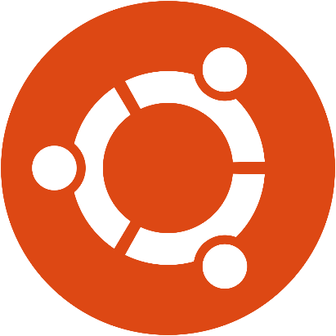

Ubuntun logo

Virtual Box

Ulkoasu Raportin asettelu noudattaa tämän esimerkin asettelua. Pääotsikon lisäksi sivuotsikot ja muut tekstin havainnollistamiskeinot helpottavat lukemista. Laajahkossa raportissa on sisällysluettelo. Raportin sivut numeroidaan, mikäli sivuja on enemmän kuin yksi. Jos sivuja on vain yksi, ei sivunumeroita tarvita.

Raportin laatija allekirjoittaa lopuksi tekstinsä.

***Elmo Huoku***

Elmo Huoku